Nama: Ariski Myardi Kelas : TK-46-04
Inisial : AM

Kategori IUCN | Nama species | Animali / Plantae | Foto | Faktor Penyebab kelangkaan | Indonesia/ Global | Link
Endangered | Asian Elephant | Animalia | 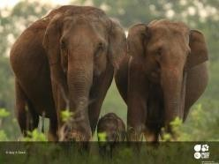 | Penyebab gajah asia ini hampir punah adalah berkurangnya habitat gajah akibat deforestasi dan pembunuhan liar untuk mengambil gadingnya. | Global | https://w ww.iucnre dlist.org/s pecies/71 40/45818  198
Vulnerable | Manary | Plantae | 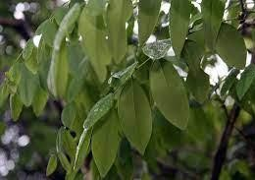 | Penyebab Manary ini hampir punah karena mengalamai fluktuasi ekstrim pada subpopulasi dan individu dalam subpopulasi terbasar | Global | https://ww w.iucnredli st.org/spec ies/38201/ 67437459
Criticaly endangered | Kolar Leaf-nosed Bat | Animalia | 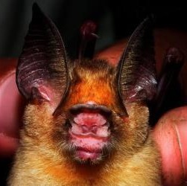 | terus terjadi penurunan kualitas habitat tempat bertenggernya karena penambangan batu granit yang ilegal dan merajalela.  Area huniannya  (AOO) kurang dari | Global | https://w ww.iucnre dlist.org/s pecies/10 138/2209  2730

10 km² dan jangkauan kejadiannya (EOO) kurang dari 100 km². Selain itu, populasinya diperkirakan mencapai 150-200 individu.

